**Escuela Normal de Educación Preescolar**



**Las TIC en la educación**

**Resumen sobre trabajo con proyectos**

**Miriam Gabriela Domínguez Herrera**

**1°A**

**Resumen sobre trabajando con proyectos**

* **Fundamentos de proyectos:**exploras las características de trabajar en un proyecto y cuáles son los beneficios de aprender por medio de estos.
* **Planificación de proyectos:**Decidir que se utilizara para realizar proyectos la planificación y herramientas, decidir cual proyecto se ajusta más a tu clase.
* **Evaluación de proyectos:**se observara como los docentes y estudiantes utilizan evaluaciones a lo largo de los proyectos para realizar una realimentación
* **Administración de proyectos:**estrategias útiles para que el trabajo no sea abrumador
* **Enseñanza de proyectos:** la colaboración y pensamiento crítico son esenciales para el éxito del proyecto.

**Aprendizajes basados en proyectos**

Los estudiantes deben involucrarse en la formulación de preguntas, indagan cualquier material que pueda aportar información y utilizan matrices de valoración y listas de cortejo para orientar su aprendizaje, mantener el rumbo y autoevaluarse.

Este aprendizaje constituye un abordaje constructivista del aprendizaje, este está enfocado en el estudiante con el docente como facilitador.

|  |  |
| --- | --- |
| BASADOS EN PROYECTOS | CONVENCIONALES |
| Centrado en el estudiante | **Actividades centrales en la escuela** |
| Investigaciones a largo plazo | **Toma de decisiones por parte del docente** |
| Trabajo colaborativo del docente | **Pruebas de evaluación** |

**Aprendizaje basado en problemas**

El aprendizaje basado en problemas constituye otra aproximación constructivista del aprendizaje,

**Aprendizaje por indagación**

Este aprendizaje comienza con la recopilación de datos e información; la indagación implica la búsqueda de decisiones apropiadas a preguntas o problemas utilizando destrezas de indagación, el aprendizaje por indagación no siempre involucra proyectos.

**Constructivismo**

Es una teoría basada en como aprende la gente. Las personas construyen su propia comprensión y conocimiento del mundo, a través de experiencias y reflexión,

**Beneficios**

Aumento de motivación: Presentanuna mejor actitud al aprendizaje

Logros académicos: asumen una mayor responsabilidad y con ello llegan a tener ms logros académicos que otros

Optimiza del pensamiento el orden superior

Aumento de colaboración

Desarrollo de la autonomía: los estudiantes se involucran en tareas complejas que les ayudan a desarrollar destrezas de organización

**Pasos:**

***1 Determine los objetivos*:** Empezar el proyecto con el final en mente, identificar que se debe saber y determinar objetivos específicos

***2 Desarrolle las preguntas orientadoras:***Desarrollar preguntas que sean como guías en el proyecto y para ayudar a los estudiantes que se enfoquen en las ideas claves

**3 *Planee la evaluación:***Incorpore en sus planes de evaluación evaluaciones continuas y reflexivas centradas en el estudiante

**4 *Diseñe las actividades:***Diseñar actividades que satisfagan las necesidades del aprendizaje de los estudiantes.

**Destrezas del siglo XXI**

***Materias básicas****:* español, lectura o artes del lenguaje, artes, matemáticas, economía, ciencias, geografía

***Destrezas de aprendizaje e innovación:***

-Creatividad e innovación

-Pensamiento crítico y resolución de problemas

-Comunicación y colaboración

***Destrezas en información, medios y tecnología***

-Alfabetización informacional

-Alfabetización en medios

-Alfabetización en TIC

***Destrezas para la vida y la profesión***

-Flexibilidad y adaptación

-Iniciativa y autonomía

-Destrezas sociales e interculturales

-Productividad y rendición de cuentas

-Liderazgo y responsabilidad

***Preguntas orientadas del currículo***

Estas preguntas orientadas del currículo ayudan a los estudiantes relacionar conceptos esenciales dentro y entre distintas disciplinas. Las preguntas orientadas del currículo consisten en una sola y predominante pregunta esencial, una o más preguntas de unidad y varias preguntas de contenido

***Pregunta esencial:*** Son preguntas amplias y abiertas que …

-Abordan las grandes ideas y conceptos permanente

-Son motivadoras y significativas

-Activan la curiosidad

***Preguntas de unidad:*** son preguntas abiertas que …

* Estan relacionadas directamente a un proyecto o unidad
* Van acorde a los objetivos
* Requieren destrezas de pensamiento de orden superior
* Ayudan a responder la pregunta esencial

***Preguntas de contenido:*** son preguntas cerradas que…

-Poseen un conjunto limitado de respuestas correctas basadas en hechos

- A menudo se refieren a definiciones, descripciones y traen a la memoria información común

**Evaluación sumativa y formativa**

Gran parte de la evaluación de proyectos es formativa. En lugar de examinar el dominio de una materia, la evaluación formativa mejora el aprendizaje y refine la enseñanza. La evaluación formativa es continua e integral y tiene lugar en múltiples momentos durante un proyecto y; frecuentemente, se convierte en parte común del aprendizaje en la clase

**Pasos para realizar un proyecto:**

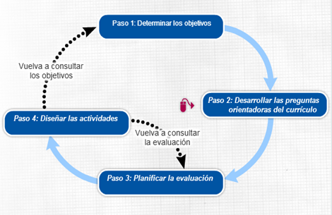

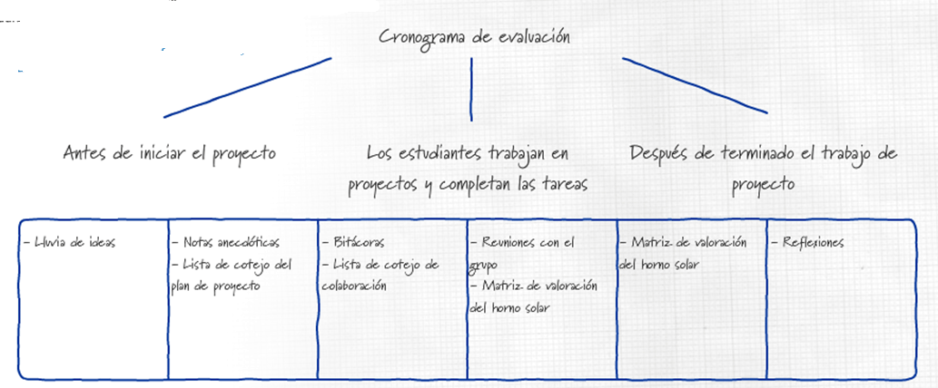

**Exploración del plan de evaluación**

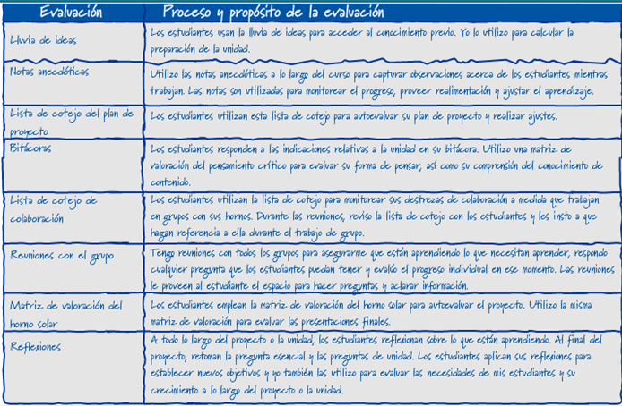

**Existen tres propósitos:**

***Estimar las necesidades del estudiante:***la evaluación de los conocimientos previos de los estudiantes le permite al docente planificar para satisfacer las necesidades del estudiante y ayudarle a incorporar nuevo conocimiento a su acervo.

***Fomentar el aprendizaje Estratégico:***

Durante los proyectos, las evaluaciones ayudan a los docentes y a los estudiantes monitorear el progreso, estimular la colaboración y la autonomía y verificar la comprensión

***Demostrar comprensión:***

Al final del trabajo de proyecto, las evaluaciones sirven para evaluar la comprensión y las destrezas del estudiante y proporcionan realimentación respecto a la calidad de trabajo.

**Planes de proyecto**

Los planes de proyectos les ayudan a los estudiantes a desarrollar destrezas de autonomía y resolución de problemas

Los planes de proyecto, le ayudan a los estudiantes a:

-Monitorear su proyecto

-Hacer ajustes necesarios

-Reflexionar sobre el progreso

-Solicitar orientación, cuando sea necesario

**Matriz de Valoración**

Las matrices de valoración npueden convertirse en una valosa herramienta de aprendizaje cuando los docentes las utilizan para descubirir comportamientos esperados, en momentos apropiados durante un proyecto

**Matrices de valoración y calificaciones**

Las matrices de valoración y las guias de puntuación son utiles para asignarles calificaciones a los proyectos porque toman en cuenta una variedad de factores relevantes.

**Grupos**

***Tres estrategias para calificar en grupo son:***

* Divida el proyecto en distintas tareas y califique a los estudiantes solamente en las tareas específicamente asignadas
* Asigne a los estudiantes calificaciones individuales en el trabajo y las actividades durante el proyecto
* Todos los estudiantes del grupo reciben el mismo puntaje por el producto final y reciben otro puntaje individual basado en su participación.

**Categorías administrativas**

***Informar sobre el proyecto:***

-Promover el proyecto

-Expectativas del estudiante, tareas clave y responsabilidades

-Celebración y cierre

***Tiempos y transiciones***

-Horario del proyecto

-Asistencia de los estudiantes

***Administración de recursos***

-Administración de la tecnología

-Administración de archivos del estudiante

-Administración de materiales

-Recursos externos

***Fomentar la colaboración***

-Tamaño del grupo

-Tipos de grupos

-Administración y monitoreo de grupos

**Celebración y cierre**

Después de exitoso proyecto y del duro trabajo, los estudiantes aprecian una celebración y un cierre final. Los estudiantes pueden hacer retroalimentación de su aprendizaje

**Asistencia a clases**

Cuando los estudiantes trabajan en grupos colaborativos en los proyectos, las ausencias de los estudiantes pueden crear problemas

-Utilice un WebQuest, wiki, sitio de colaboración en línea,

-Como parte de la planificación de proyectos, provea orientación en cómo recuperar el trabajo perdido

-Pídale a los estudiantes q trabajen en grupo para coordinar el trabajo cuando un miembro está ausente

- Aconséjele a los estudiantes que mantengan todo el trabajo del grupo en formato digital o en una carpeta de trabajo

**Tipos de grupos de estudiantes**

***Grupos Heterogeneos****;* estos desarrollan y practican las destrezas de colaboración mientras se benefician de las perspectivas y fortalezas de cada miembro del grupo

***Grupos rompecabezas;***en el mismo grupo distintos estudiantes para investigar diferentes temas, permitiéndoles convertirse en expertos, de forma que cada grupo formado dispone un experto de los temas investigados

***Elección de los grupos por el estudiante***; Algunas veces, los grupos funcionan mejor si los estudiantes tienen la potestad de escoger quienes conforman el equipo

El acceso a la tecnología expande significativamente sus posibilidades de administración de archivos. Los estudiantes individuales; o los grupos, pueden guardar el trabajo en:

* Carpetas específicamente creadas en el computador
* Los espacios wiki de los grupos o clase
* Sitios por la colaboración en línea

**Formulación de preguntas**

Las preguntas juegan un papel fundamental en las clases basadas en proyectos porque orientan la indagación y la autonomía del estudiante. Los docentes crean preguntas abiertas con una variedad de posibles respuestas correctas.

**Propósito de las preguntas**

* Motivar y atraer los intereses y la curiosidad de los estudiantes
* Determinar el conocimiento y la comprensión del estudiante
* Inducir la observación y descripción de fenómenos
* Instar la reflexión y la metacognición
* Promover el pensamiento crítico y la resolución de problemas
* Estimular la creatividad, la imaginación y la formulación de hipótesis